中国石油化工股份有限公司
石家庄炼化分公司催化裂化装置烟气脱硫
脱硝吸收塔“6·15”较大生产安全事故
整改措施落实情况评估报告

2016年6月15日10时24分，在中国石油化工股份有限公司石家庄炼化分公司催化裂化装置烟气除尘脱硫脱硝吸收塔工地，作业人员在塔内进行修补施工时发生火灾，造成4人死亡，直接经济损失约1041万元。
事故发生后，石家庄市人民政府组成事故调查组对事故展开全面调查。2017年7月17日，石家庄市人民政府批复了《事故调查报告》（石政函[2017]97号）。
根据《河北省安全生产条例》《河北省生产安全事故整改措施落实情况评估暂行办法》（冀安监管〔2017〕8号）等有关规定，2018年12月，石家庄市安委办组织石家庄市应急管理局、河北循环化工院区管委会、循环化工园区应急局等单位，成立“中国石油化工股份有限公司石家庄炼化分公司催化裂化装置烟气脱硫脱硝吸收塔“6·15”火灾较大生产安全事故”（以下简称“石炼化分公司6·15事故”）整改措施落实情况评估工作组（以下简称“评估组”），对事故整改措施落实情况进行了评估。
按照国务院安委办《关于组织开展重大生产安全事故整改措施落实情况“回头看”工作的通知》要求，市安委办于2020年9月再次组织市应急管理局、河北循环化工园区管委会、循环化工园区应急局等相关单位，组成“回头看”检查评估组，对该事故整改措施落实情况进行检查评估“回头看”。有关情况报告如下。

一、评估工作组织开展情况
2020年9月1日至7日，评估组制定了《石炼化分公司“6·15”较大事故整改措施落实工作评估方案》，依据《事故调查报告》，梳理出事故防范和整改措施落实情况、责任追究落实情况、应急处置和依法开展事故调查情况、事故防范长效机制建设情况等4个方面内容，制成评估清单，采取百分制进行评估。
工作中，评估组听取了河北石家庄循环化工园区管委会、河北石家庄循环化工园区应急管理局、中国石油化工股份有限公司石家庄炼化分公司（以下简称“石炼化分公司”）等单位的汇报（图一）；走访了裕华区人民法院，就涉嫌刑事犯罪人员审理情况进行了座谈。现场核查了关于事故责任人员的干部档案。

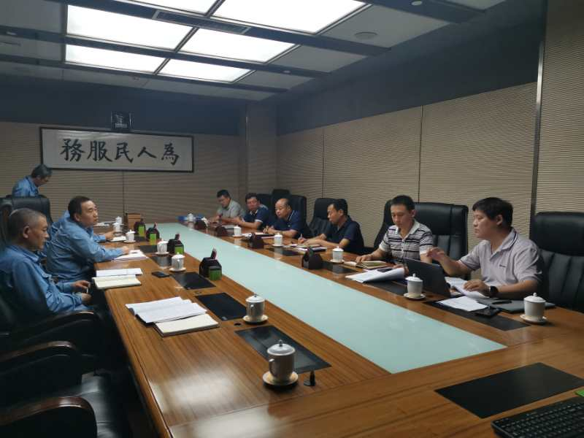
图一
评估组调阅了石炼化分公司等事故相关企业整改落实情况的相关资料，查看了事故现场（图二）。

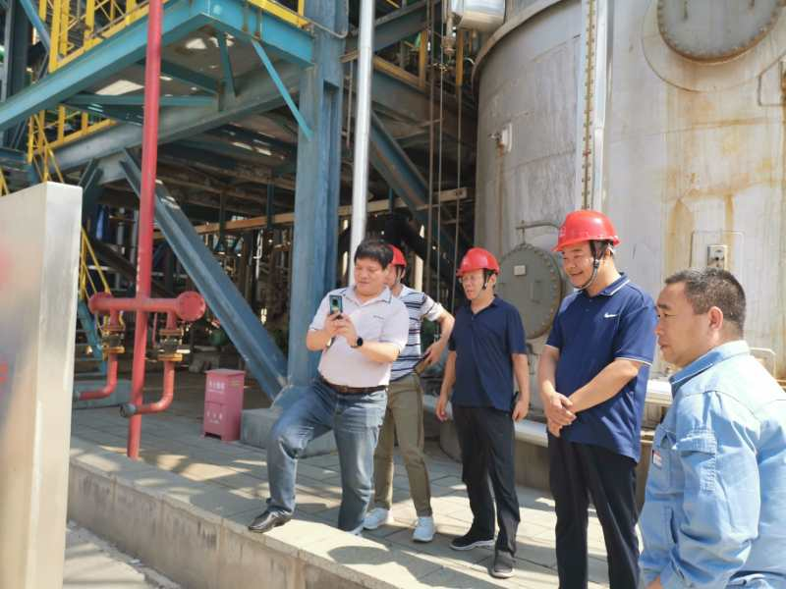
图二
事故发生后，十建公司、八达公司、信邦公司、南京工程公司已被石炼化分公司清退。
发生事故的脱硫脱硝塔已废弃，企业新建脱硫脱硝塔一台，塔体全部采用S31603材质（原为复合材料，内壁为3mm厚S31603不锈钢，基材为20-22mm厚Q345R碳钢），消除了材质缺陷。在事故现场，设立了“6·15”事故警示牌（图三、图四），时刻警示所有人员。
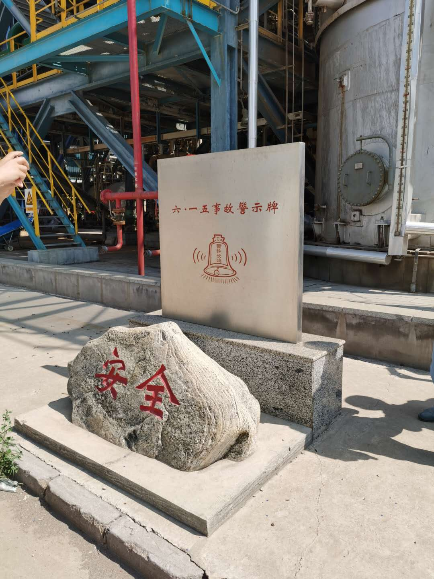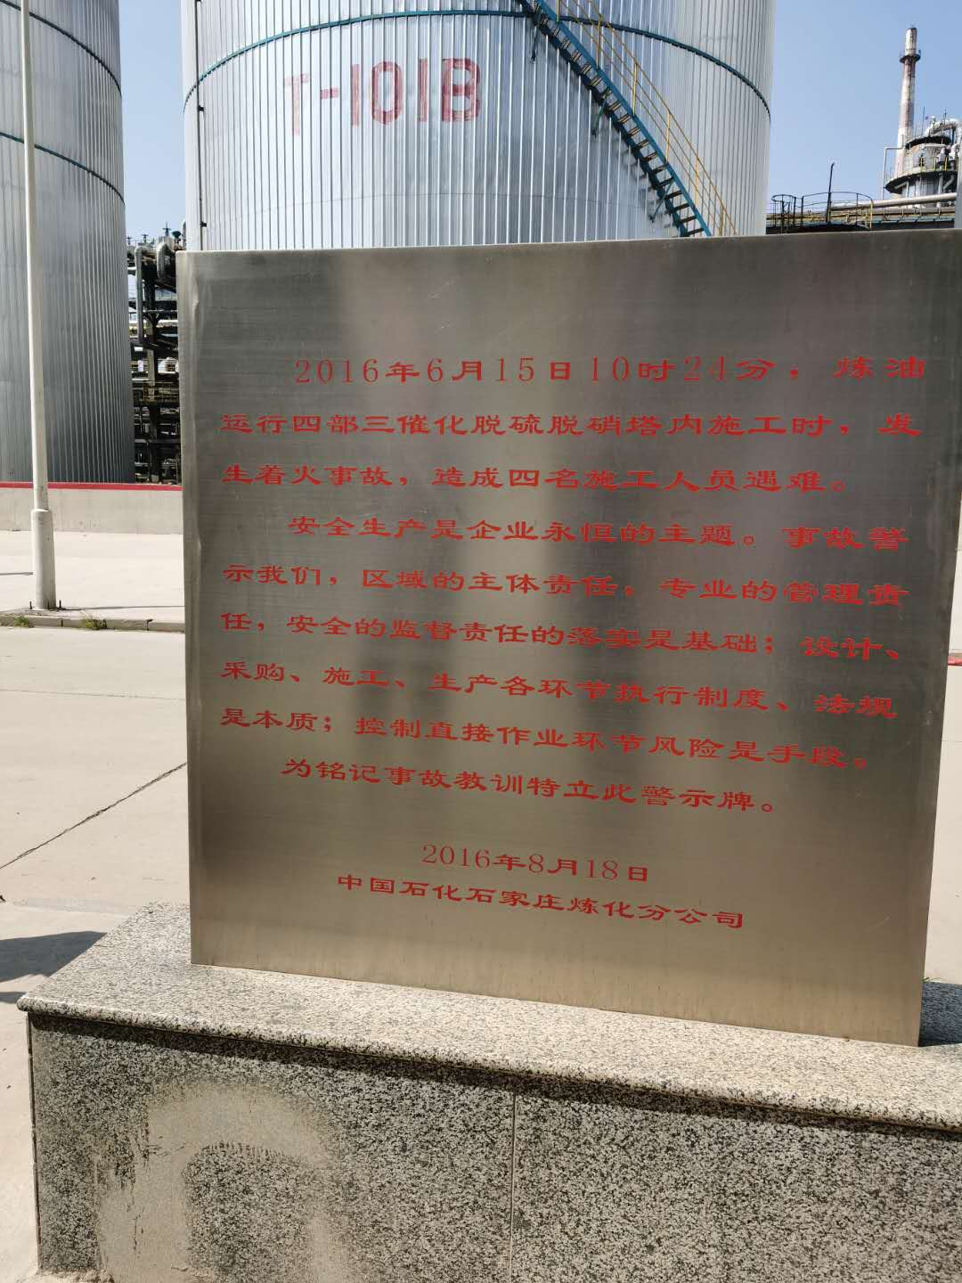
图三 图四
通过上述工作，了解掌握了各单位落实刑事责任追究、党政纪责任追究、行政处罚和事故防范措施的第一手资料和情况，客观公正、实事求是进行评估。

二、事故相关单位整改落实情况
检查评估组按照《事故调查报告》提出的要求，结合“回头看”工作要求，对事故相关单位整改措施落实情况进行了检查。

（一）事故企业责任追究落实情况
1.行政处罚落实情况
按照《事故调查报告》行政处罚建议，原石家庄市安全生产监督管理局落实了对十建公司公司及其法定代表人王存庭、中石化石家庄炼化分公司及其总经理孙明荣共计135.8万元的行政处罚。
2.刑事责任追究落实情况
十建公司石炼化脱硫塔维修项目部项目经理王璐犯重大责任事故罪，被裕华区人民法院追究刑事责任，判处有期徒刑三年，缓刑三年（图五、图六）。八达公司焊工冯俊业、信邦公司焊工李川由于在事故中死亡，不再追究刑责。

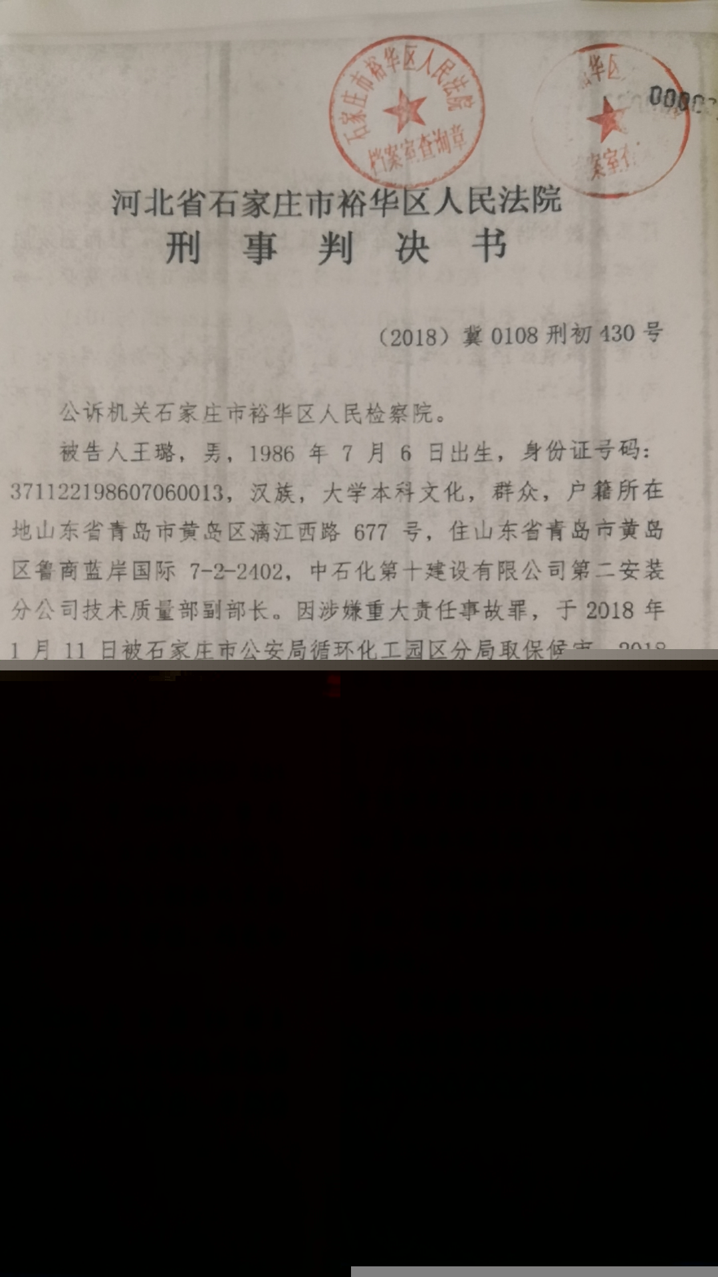
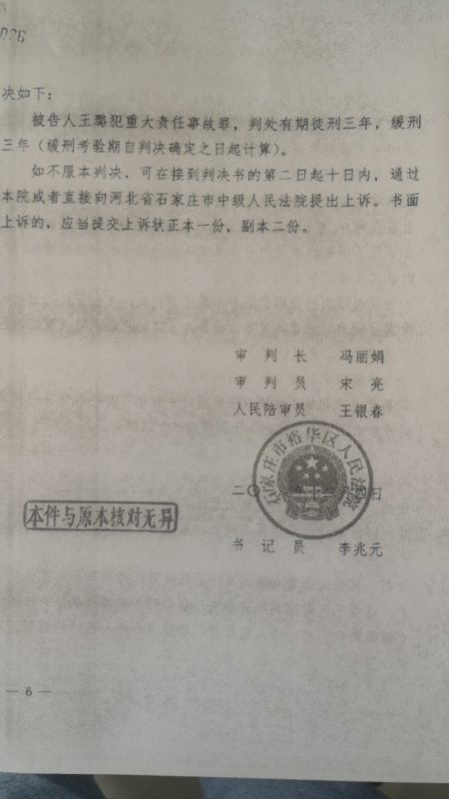

图五 图六
3.循环化工园区管委会及有关单位责任人员责任追究落实情况
按照干部管理权限，对循环化工园区管委会、园区安全环保局等3人的深刻书面检查、批评教育、诫勉谈话等党纪处分已经落实到位，石炼化分公司6名责任人员的党纪处分均已落实到位；循环化工园区管委会向石家庄市政府作出了书面检查，中石化集团公司、十建公司、石炼化分公司等分别落实了相关责任人员企业内部处理（十建公司施工班长吴长波已经退休）。上述资料已归档。
4.其他处理情况
《事故调查报告》提出的对润达公司周建涛停止执业资格5个月、建立不良记录，刘艳芹停止执业资格3个月、建立不良记录，张俊强建立不良记录的处罚建议没有落实。
南京工程公司未对罗红发进行内部处理。
工作效果：除南京工程公司未对罗红发进行内部处理、润达公司三名监理人员的处罚没有落实外，其他事故责任人员的党政纪处分决定已由所在单位归入个人档案，行政处罚执行到位。组卷档案情况如下图（图七）。
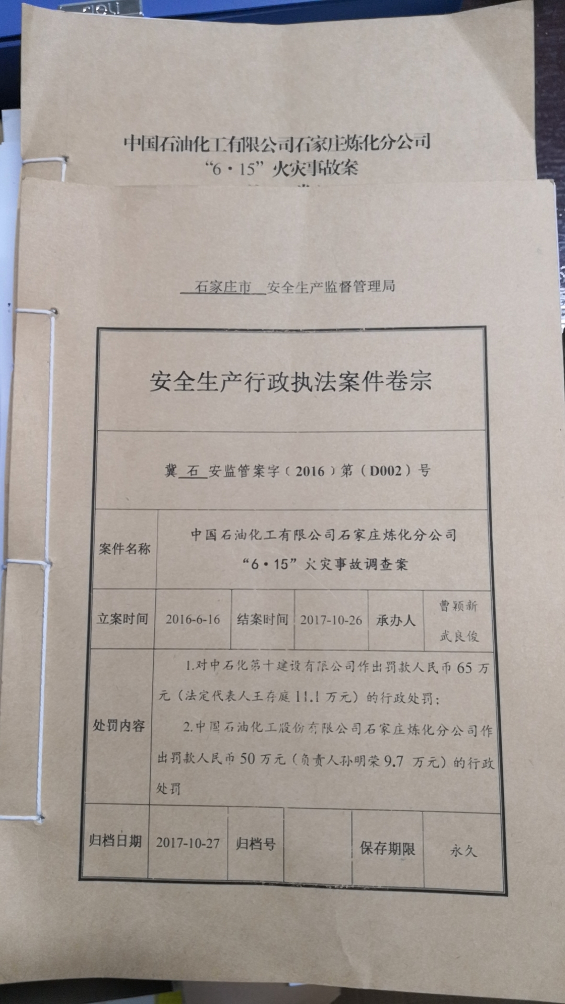

图七

（二）事故防范整改措施落实情况
依据《事故调查报告》，评估组对事故防范整改措施落实情况进行了检查评估。

1. 事故企业整改落实情况
（1）石炼化公司
一是强化承包商管理。对八达公司、信邦公司予以清退，停止其在石炼化公司业务；停止了中石化第十建设有限公司在石家庄炼化公司的维保、日常检修、新的技改技措业务；停止了中石化南京工程有限公司在石家庄炼化公司的新的技改技措业务；对润达公司借调人员予以清退。严格落实承包商专、兼职安全管理人员配备机制，按照“50:1”原则配备安全管理人员，不足50人也要配备专、兼职安全管理人员；进一步完善承包商积分考核体系，严格承包商“黑名单”管理，实行退出、黑名单、通报批评、约谈反思、记分管理要求，对违约责任单位和责任人员实施累计积分处罚。严格执行《建设工程分包发包管理办法》，进一步加强承包商对分包商监督情况的管理，重点关注是否存在违法违规分包、转包等行为。坚持管到分包商，对分包商实行备案管理，将分包商纳入企业安全管理体系，定期监督检查并考核。全面履行对公司区域内所有工程施工的监督管理责任，坚决杜绝“以包代管”和“包而不管”。公司领导对承包商进行承包，定期到承包商单位组织专题会，督促承包商自身安全体系有效提升。
二是严把人员审核关，加强安全教育培训。重新修订了《工程质量管理办法》《技措及检维修工程焊工持证管理办法》，凡进行项目作业的焊工实行作业证上岗制度。焊工作业证作为焊工上岗的必备条件，作业时应随身携带，否则视为无证上岗。工程项目钢结构、现场组焊设备（含球罐、储罐等）及管道焊接作业的焊工，必须取得地方质量技术监督局颁发的中华人民共和国锅炉压力容器、压力管道特种设备相应资质的《焊接操作人员资格证》。进入施工现场作业之前，由施工承包商填报《焊工技能考试申请表》进行焊接技能考试。重新修订了《培训管理办法》，加强JSA等专业安全内容的教育培训，重点是领导干部、技术人员、班组长等，通过抓“关键少数”影响“绝大多数”，促进全体职工队伍安全能力素质水平进一步提升。
三是严格专项施工方案编制审核关。重新修订了《固定资产投资项目实施管理办法》《施工方案编制管理原则》，要求涉及高空作业、动火作业、焊接作业、临时用电、受限空间作业、吊装作业、无损检测作业、脚手架作业、防腐保温作业、电气施工作业、仪表施工作业、土方施工作业、衬里施工作业的项目必须编制施工方案。施工项目分为一般施工项目、重要施工项目、重大施工项目三级。重大施工方案由监理单位、运行部、设备工程处、安全环保处、公司主管经理审批；重要施工方案由监理单位、运行部、设备工程处审批；一般施工方案由监理单位、运行部、设备工程处项目经理审批。
四是进一步加强直接作业管理。重新修订了《直接作业安全管理办法》，强化作业监护管理。实行甲乙双方双监护，现场四类人员带班制度，甲乙双方管理人员现场安全检查，及时纠正违章。强化作业前的风险分析，装置负责人组织安全、工艺、设备、电仪、维护、其他相关单位人员，以“6+N协调会”形式对作业危害因素分析、制定安全措施负责；办理许可证主管工程师对措施交底、落实把关负责；作业过程监护人对措施动态落实负责；项目由属地管理人员全过程跟踪。重新修订了《动火作业许可证》《进入受限空间作业许可证》，《动火作业许可证》有效期，特级、一级不超过8小时，二级不超过48小时。一张动火作业许可证只限一处动火，实行一处（一个动火地点）、一证（动火作业许可证）、一人（动火监护人），禁止用一张许可证进行多处动火。《进入受限空间作业许可证》有效期不超过24小时，严格落实执行《受限空间作业进出记录》有关要求。
五是完善事故应急管理。重新修订了公司《生产安全事故综合应急预案》《重大危险源事故专项应急预案》，各运行部编制了现场处置方案，进一步提高了事故防范能力和安全生产水平。
六是加强安全监督工作。公司安全督查大队配备6名成员，制定了公司级督查管理制度，实行“日检查、周通报、月总结”的管理模式。进一步完善督查和考核标准，根据督查内容、整改效果，引入督查排名机制，督促引导属地单位、承包商主动分析现场作业管理的薄弱环节，提升管理水平和效果。督查大队还深入基层做好督查技术服务，定期组织区域单位和承包商共同开展联合督查；帮助承包商单位组建自己的督查大队，促进其自身安全管理体系的良好运行。通过监督检查、专题分析、问题整改、现场验证等环节，实现了问题的闭环管理，消除隐患，为企业安全生产增加了一道“保险锁”。
七是对脱硫塔进行修补、增上新塔，设立事故警示牌。2017年7月，对脱硫塔增加了防腐衬里，提高了抗腐蚀能力，便于长周期运行。2018年新建脱硫脱硝塔一台，塔体全部采用S31603材质（原为复合材料，内壁为3mm厚S31603不锈钢，基材为20-22mm厚Q345R碳钢），消除了材质缺陷。在事故现场，设立了“6·15”事故警示牌，时刻警示所有人员。
整改效果：通过一系列整改工作，企业安全意识更加牢固，责任体系更趋完善，安全投入大幅提高，规章制度更加健全，风险管控能力得到提高，项目施工安全首要责任更加明确，安全生产意识得到明显提升。
（2）润达公司
事故发生后，润达公司进一步明确项目监理部的安全生产工作职责，根据不同监理项目配备相应转专业监理工程师。
（3）其他公司

事故发生后，十建公司、八达公司、信邦公司、南京工程公司已被石炼化分公司清退。

（三）循环化工园区安监系统整改落实情况
1、加强危化品安全专项整治。事故之后，循环化工园区安环局通过开展专项整治，深入排查治理危险化学品安全隐患，降低危险化学品事故风险，提高危险化学品企业防范事故能力，提升园区危险化学品安全监督管理水平。由园区安监局牵头，规建局、工商分局、质监分局、交警大队等相关部门配合，对危化品的生产、经营、存储、使用、运输、项目建设进行全面监管。
2、进一步推进园区应急救援消防安全能力建设。消防应急处置工作是园区安全生产保障的一条生命线，是在事故发生状态下最大限度减少人员伤亡和财产损失的重要措施。园区专题召开关于加强园区消防能力建设的会议，议定原则上由石炼化消防二队与各重点企业协商并签订协议，保障石炼化消防二队的运营经费支出，承担核心区企业的消防救援工作。
整改效果：循环化工园区应急系统深刻汲取事故教训，举一反三，各项整改措施得到较好落实，相关部门职责明确，协调联动，各项整改措施得到较好落实。

循环化工园区管委会落实事故整改措施情况
1、专题安排部署。2017年8月2日，园区管委会召开全体会议对当前安全生产、突发事件防范处置等工作进行了安排部署。通报了石家庄市人民政府关于对“石炼化分公司6·15事故”调查报告的批复，逐字逐句解读了《中国石油化工有限公司石家庄炼化分公司“6·15”火灾事故调查报告》，全面分析园区企业项目建设、检维修、生产运营不同阶段的监管重点，提出各监管部门及企业在安全管理工作中落实企业主体责任的整改意见。
2、深刻吸取事故教训，进一步加强对企业外委施工管理。责成石炼化分公司对八达公司、信邦公司予以清退，同时做好南京工程公司、润达公司、十建公司等相关劳务公司安全生产工作的协调管理，做好工程作业队伍及人员的安全、技术管理，严格专项施工方案的编制、审核、论证及实施，进一步完善各类作业票证的相关安全管理制度。同时由园区规建局负责，各企业配合，加强建筑施工市场的监管，做到底数清、情况明，安全监管到位，确保不发生同类生产安全事故。
3、开展一系列专项检查行动。一是园区应急局要加强对企业特殊作业环节监管，对企业特殊作业票证进行专项执法检查，通过查制度、查票证、查现场的方式，重点检查特殊作业安全管理制度、教育培训、作业票证管理、风险辨识、监护管理等重点内容，对特殊作业环节存在问题的企业提出限期整改要求，进一步落实安全生产主体责任。二是质监分局负责，在园区开展一次压力容器、特种器械安全大检查，查处整改一批安全隐患，提醒企业依法依规对仪器仪表按时检查。三是由园区应急局牵头，综合执法局配合，建立园区企业重大危险源台账，责令企业制定并落实管控措施，同时开展重大危险源专项检查行动，确保企业重大危险源安全管控措施落实到位，园区监管到位。

整改效果：循环化工园区管委会深刻汲取事故教训，提高政治站位，增强责任感和紧迫感，制定强有力的安全生产保障措施并得到较好落实。安监、综合执法等部门职责明确，积极配合，上下联动。各项整改措施有针对性，并得到贯彻落实，从源头上消除各行业领域安全隐患，遏制事故发生，循环化工园区安全生产形势稳定。

三、全市其他县市区举一反三整改情况

（一）开展警示教育情况
1、传达上级会议精神，通报“6·15”事故情况。各县市区安监部门及时向辖区主管部门、相关企业传达了会议精神，通报了“6·15”重大事故情况，要求相关企业和责任人员认真汲取事故惨痛教训，举一反三认真抓好化工企业安全生产工作。
2、加大对企业安全生产教育情况的检查督导。在对化工企业的日常监督检查过程中，将企业的安全生产教育工作作为重点检查内容。通过翻阅企业安全生产三级教育、职工的班前教育等资料，查看职工教育场地，与企业相关人员座谈等方式，了解掌握企业安全生产教育开展情况，提高企业对安全生产教育重要性的认识。

（二）开展隐患排查整治情况
“6·15”事故发生后，按照统一部署，各县市区应急部门认真落实责任，制定方案、明确责任、突出重点、整体推进，开展拉网式排查整治。一是坚持问题导向。针对企业特殊作业管理不到位、人员培训不到位、制度落实不彻底等方面较为突出的问题，各县市区安监部门在坚持全面摸（排）查的基础上，由主要领导带头、聘请专家深入企业，突出抓好生产安全责任落实、人员培训、特殊作业管控等方面的排查整治。二是坚持不留死角。排查整治包括所有危险化学品生产使用储存经营等企业，排查内容涵盖：动火、受限空间等特殊作业环节作业票证办理、签署、时效，人员资格以及现场安全措施落实情况；现场临时用电以及危险化学品的保管、储存、使用情况；主要负责人、安全生产管理人员履责、安全生产管理制度落实情况；现场从业人员安全教育培训情况等，基本实现“全覆盖、无遗漏”的工作要求。三是坚持立查立改。各县市区安监局对检查中发现的问题和隐患，建立清单台账，坚持“问题不过夜”，坚决按照规范要求整改到位，决不允许问题遗留。四是隐患治理不彻底不放过。在检查过程中，严格执行安全生产各项标准、规范、规程，尤其是强制性标准的落实。对每一个作业环节进行认真彻底排查，对发现的问题隐患逐一落实整改，确保查全查细、无遗漏。五是关键部位、薄弱环节、重点企业不放过。各地按照企业自查、县市区安监部门检查、市级主管部门督导的方式开展排查整治。特别加强对特殊作业环节问题隐患的排查整治，对管理基础薄弱等企业的主要负责人、生产技术负责人及安全管理人员履职情况进行重点检查。六是对排查整治发现的安全生产隐患和违法违规行为，坚持严格整改与依法查处并举。
通过集中排查整治，集中排查整治取得了阶段性成效，消除了一大批化工企业安全隐患，达到了预期目的。
工作效果：各县市区通过警示教育、问题排查、专项治理等手段，进一步增强了安全生产企业主体责任意识，达到了“一企出事故，万企受教育”的效果；对发现的隐患问题及时进行了整改，有效化解了安全生产风险；强化了安全发展理念，改进了安全生产相关制度和措施，全省化工安全生产水平得到提升。

四、全市应急系统加强化工行业安全监管工作情况
事故发生后，全市应急系统进一步提高了政治站位，强化“三个必须”的责任意识，针对事故暴露的突出问题，建章立制，强化措施，狠抓落实，切实加强化工行业安全监管工作。
（一）完善规章制度，从源头上提升管理水平。事故发生以来，市安委办、市应急局以“打非治违”为重点，强化作业环节安全监管，加强“双控”机制建设，先后制定印发《石家庄市安全生产委员会关于印发石家庄市开展安全生产“打非治违”百日攻坚行动实施方案的通知》《生产经营单位安全生产不良记录“黑名单”管理暂行办法》《关于深入开展安全生产大检查切实加强岁末年初安全生产工作的通知》 《石家庄市安全生产“十三五”规划》《石家庄市安全生产“一个台账 四个清单”制度》和《石家庄市健全落实安全生产领导包联责任制实施办法》等文件，切实加强顶层设计，督促指导各有关部门全面加强安全监管。
（二）举一反三，深入开展安全生产大检查。市应急局先后组织开展了全市化工行业安全生产大检查、分组督导检查及重点地区、重点时段的明查暗访。分4次组成21个督导组开展全市化工企业安全生产大检查，共检查企业225个，发现安全隐患1225项，下达执法建议书项目225个，4次检查结果均予以全市通报。
（三）深入开展化工行业安全生产专项整治，着力降低安全风险。石家庄市委、市政府先后印发了《关于推进安全生产领域改革发展的实施办法》《石家庄市深化安全生产大排查大整治攻坚行动实施方案》等文件，石家庄市安全生产委员会印发了《石家庄市构建安全风险管控与隐患排查治理双重预防机制的实施方案》等文件，对风险管控和隐患排查整治工作进行安排部署，重点对特殊作业开展专项整治，全面排查安全隐患，严防事故发生。
（四）及时安排部署重点时期安全生产工作。针对春节后复工、清明节、“五一”、“两会”等特殊时段，石家庄市应急局及时印发通知，对全市化工企业安全生产工作进行部署；组织召开了全市化工企业安全生产警示教育视频会，通过以案说法、以案示警、以案促改，督促各级时刻绷紧安全生产这根弦。要求各县（市、区）应急局督促企业落实安全生产责任主体，严格规范作业管理，不断提高管理水平，有效防范生产安全事故。
工作效果：石家庄市应急局通过深入开展安全专项整治三年行动和化工企业安全专项整治，企业安全水平得到提升，化工行业安全风险基本可控，各项整改措施得到较好落实，全市化工企业安全生产形势总体稳定。

五、检查评估发现的问题及对策措施

（一）发现的问题
经评估，发现有以下几个方面的问题：
1、南京工程公司未对罗红发进行内部处理；
2、对润达公司三名监理人员的处罚没有落实。
（二）对策措施
1.提高政治站位，高度重视安全生产监管工作。全面学习贯彻习近平总书记关于安全生产工作的重要指示批示精神，深入贯彻落实党中央、国务院和省委、省政府关于安全生产工作的系列决策部署，牢固树立安全发展理念，严格落实属地管理、部门监管和行业指导责任。进一步提高政治站位，不断强化红线意识、底线思维，清醒认识化工行业安全生产工作的严峻性、突发性和复杂性。坚决克服麻痹思想、侥幸心理和松懈情绪，狠抓各项安全措施落实。进一步加强组织领导，健全安全监管工作机制，明确责任分工，做好各项任务分解和责任落实。加强协调调度，整合监管力量，齐心协力推进各项工程安全有序、高质量建设。
2.严格落实安全监管责任。一是安委会成员单位要充分认识当前化工行业安全生产形势的严峻性，切实增强责任感和紧迫感，抓好化工行业安全生产监管工作。在深入开展安全生产专项整治三年行动中，把化工企业重大危险源管理、危险化工工艺装置管理、重点监管危险化学品管理放在突出的位置。二是持续加强“双控”机制建设，精准辨识安全风险，实行分级管控。隐患排查治理落实“一台账、四清单”，发挥“双控”机制双重预防作用。加大执法力度，综合运用行政处罚、吊销（暂扣）资质证照、“黑名单”管理、警示约谈等手段，倒逼企业提升安全生产水平。三是加强安全监督机构和队伍建设，落实安全生产责任制。强化思想教育和法治教育，增强政治敏感性、法治意识和责任意识，提高依法行政能力和安全监管水平。四是狠抓风险管控。深入开展重大危险源管理、精细化工反应风险评估等专项工作，确化工企业生产安全。五是强化安全监督执法检查。加大监督检查力度，特别要加强对重点施工工序、重点部位、重点环节、重点设备的监督检查，着力消除重大事故隐患。六是严格落实安全教育培训。强化企业安全教育，提高职工安全意识和应急能力，坚决杜绝违章作业现象，确保各项制度要求落到实处。
3.规范行为，严格落实企业安全生产主体责任。一是要强化建设单位首要责任。督促建设单位监督、检查各参建单位施工现场安全管理责任制度落实情况。坚决查处和纠正建设单位违法分包、肢解发包，在安全防护措施不到位情况下，强行指令施工企业抢工期、赶进度，未按照规定和合同约定及时足额拨付安全防护、文明施工措施费用等问题。二是要压实施工单位主体责任。严格落实建筑施工企业法定代表人和项目负责人安全生产承诺制、安全总监制、项目安全督查员委派制、项目安全生产包联制等制度。完善三级安全生产责任体系，落实企业相关安全生产检查制度，确保安全责任层层落实到位。实行项目负责人带班生产制度，相关人员全部到岗履职。督促施工企业狠抓“三违”现象整治，严格自查自纠，对违章行为真抓、严管、重罚，消除事故苗头。三是要强化监理单位责任。总监理工程师、专业监理工程师要到岗到位，按要求实施监理，突出做好危大工程专项方案审核及施工的专项巡查，发现问题及时敦促施工单位整改。
4.严格执法，强化安全生产责任追究。一是主管部门要严格落实《河北省党政领导干部安全生产责任制实施细则》和《河北省安全生产“党政同责、一岗双责”暂行规定》。按照“管行业必须管安全、管业务必须管安全、管生产经营必须管安全”的要求，履行安全生产工作职责。主要负责同志要对主管行业领域安全生产工作负全面领导责任，分管负责同志要对主管行业领域的安全生产工作负直接领导责任，做到安全生产和其他工作同部署、同查检、同考核。二是加大对企业违法违规行为的打击力度。在检查督导、日常检查过程中，对存在违法违规行为的有关企业，严格依法给予行政处罚。重点放在对动火作业和有限空间作业环节的监管上，将各项管理制度落到实处，履职尽责，敢于担当，坚决纠正监管执法中的“宽松软”问题，坚决消除有法不依、违法不究、执法不严现象，始终保持安全生产高压态势，增强监管执法的威慑力和有效性。三是深入开展专项整治，对发现的重大风险隐患挂牌督办，限期整改，并对隐患整改“回头看”，确保发现的安全隐患得到彻底整改。对隐患较大较多的项目，该停工的停工，该处罚的处罚，形成严管重罚的高压态势，加大企业违法成本，倒逼企业主动落实安全生产主体责任。
5.把事故整改落实放在更加重要位置抓紧抓好。事故调查处理的实质，是在查明事故原因、认定事故责任的基础上，惩戒事故责任单位和责任人员，提出防范和整改措施，防止事故的再次发生。要坚决克服“重调查、轻整改”的思想，紧抓事故调查报告批复结案后的责任追究和整改落实工作，一是密切与司法机关的协调配合，追踪刑事责任追究，打击安全生产违法行为，彰显法律严肃性；二是强化与纪委监委的合作机制，依规依纪依法惩治失职渎职责任人员，警示教育广大党员干部履职尽责，做好本职工作；三是把事故防范措施落实放在更加突出的位置，吸取教训，建章立制，补齐短板，堵塞漏洞，建立安全生产长效机制，有效防范事故发生。
针对检查评估中发现的问题，建议再次发函南京工程公司，要求其严格按照《事故调查报告》确定的处理意见，对事故发生负有管理责任的罗红发给予记过处分，并进行备案。同时发函住建部门，对润达公司的三名监理人员按照《事故调查报告》的处理意见进行处理。
六、检查评估结论
从检查评估看，石炼化分公司“6·15”事故整改措施落实基本到位，刑事处罚、责任追究、行政处罚和整改措施等大都得到了落实，但有个别人员的处理没有到位。
从检查评估看，通过事故警示，有关部门和单位进一步完善了监管机制，深化“双控”机制建设，扎实开展安全生产三年整治行动，推动了属地和部门监管责任、企业主体责任责任落实，达到了化解重大风险、建立长效机制、防范事故发生的目的。

中国石油化工股份有限公司石家庄炼化分公司
催化裂化装置烟气脱硫脱硝吸收塔“6·15”火灾较大生产
安全事故整改措施落实情况评估工作组
2020年9月12日

